Экологическое состояние ландшафтов участка бакчарского болотного массива

И. С. Седнев
В ходе освоения и заселения новых территорий человек воздействует на природные ландшафты и часто изменяет их коренные основополагающие свойства. Это характерно также и для болотных ландшафтов. При хозяйственном использовании болот (торфодобыча, сельскохозяйственное и лесное пользование) чаще всего необходимы предварительные осушительные мероприятия [1. С. 139], полностью меняющие гидрологический режим, а затем растительность и почвенные процессы. Таким образом, хозяйственная деятельность полностью, до неузнаваемости меняет все динамические процессы в ландшафтах.
Для того чтобы осушение болота осуществлялось в предполагаемом направлении и с нужной интенсивностью, необходимы детальные и всесторонние исследования болот региона. Нужно знать, какую пользу принесут мелиоративные мероприятия, насколько они будут эффективны и какой экологический ущерб нанесут природным ландшафтам. Для этого необходимо комплексное изучение влияния предыдущих осушительных мелиораций.
Начиная с эпохи Петра I, в России стали осушать болота в основном для добычи торфа. В XIX в. последствия осушения болот изучали многие выдающиеся ученые (Г.Н. Танфильев, В.Н. Сукачев) [2]. В результате этих исследований была разработана методика осушения болот европейской части России.
В XX в. по данной методике стали осушать болота Западной Сибири, но при этом оказалось, что в условиях самого заболоченного региона в мире опыта предыдущих осушительных мелиораций оказалось недостаточно. Необходимо составить собственную оригинальную методику, подходящую для местных западно- сибир-ских условий. Для этого нужно изучить опыты осушительных мелиораций на территории региона.
На территории Томской области осушение болот производилось в 70-80-е гг. ХХ в., в основном под лесные и сельскохозяйственные земли. Начиная с 1990-х гг. осушительные работы не проводились.
Цель данного исследования - изучение влияния осушительных мероприятий на болотные ландшафты участка Васюганского болота. Исследуемый участок расположен на территории Бакчарского болотного массива - крупного северо-восточного отрога Васюганско- го болота (рис. 1).
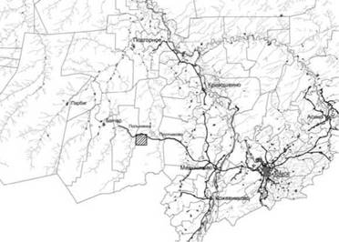
Рис. 1. Местоположение участка (участок показан заштрихованной областью)
Для выполнения работы было проведено комплексное обследование территории, построена крупномасштабная ландшафтная карта и гипсометрический профиль торфяной залежи [3]. Проведены экспедиционные исследования, по ходу которых описаны растительные группировки, уровень грунтовых вод, наличие и тип торфяной залежи, угнетенность растительности заболоченностью и др.
Исследуемый участок представляет собой часть склона Бакчар-Иксинской междуречной карбонатносуглинистой равнины. Для него характерна типичная для лесоболотной зоны Западной Сибири смена авто- морфных ландшафтов гидроморфными [4, 5]: верховой болотный массив с переходными и низинными окраинами, заболоченные березово-сосновые, автоморфные березово-еловые леса и обводненная речная долина.
Хозяйственное освоение исследуемого района человеком началось в 30-е гг. XX в. - была построена автодорога Бакчар-Мельниково. Строительство дороги отразилось на природных особенностях придорожных участков, прежде всего на гидрологическом режиме и увлажнении. Вдоль дороги были оборудованы каналы, способствующие осушению прилегающих территорий и улучшению роста древесного яруса. Возможно, строительство дороги привело к изменению русла реки Гав- риловка. В 1973-1979 гг. на участке площадью около 5 000 га была оборудована сеть осушительных каналов [6. С. 51] с частотой 200 м, глубиной 1 м и шириной 1,5 м, которые соединяются с магистральными каналами 1,5-2 м глубиной и до 3 м шириной. Местами, прежде всего на евтрофных участках, через каждые 10 м вырыты дренажные борозды глубиной 50-70 см для улучшения дренированности и увеличения поверхностного стока. После прекращения работ никаких мероприятий по чистке каналов не проводилось, и они стали интенсивно зарастать. Спустя приблизительно 10 лет после осушения процесс заболачивания продолжился [7, 8].
Болотные ландшафты в большей или меньшей степени были изменены осушением. Верховые болота, благодаря свойствам верхового неразложившегося торфа и сфагновых мхов, оказались более устойчивыми к осушительным мероприятиям [8].
Грядово-мочажинный комплекс расположен на склоне Бакчарского болотного массива со средним уклоном 1 м на 1 км. На естественных участках на грядах растет Pinus sylvestris L. (до 2 м высотой), кустарнички (Andromeda polifolia L., Oxycoccus palustris Pers., Chamaedaphne calyculata L.), на мочажинах (2-4 м шириной) только различные виды Carex, прежде всего limosa L. Сфагновые мхи распространены повсеместно (Sphagnum angustifolium C. Jens., Sph. magellani- cum Brid., Sph. fuscum Klinggr.).
Изменение водного режима повлекло за собой изменение растительного покрова. Понижение уровня грунтовых вод вызвало полное исчезновение сфагновых мхов на грядах и частичное - в мочажинах, а также интенсифицировало рост сосны на грядах (до 5-7 м высотой) и появление мелких (до 50 см) берез и сосен в мочажинах. В растительности гряд появились Betula nana L. и Ledum palustre L., но исчезли Andromeda poli- folia L. и Oxycoccus palustris Pers. На мочажинах сфагновые мхи стали вытесняться осоковыми кочками и лишайниками (Cladonia rangiferina), также появились Ledum palustre L. и Andromeda polifolia L.
В центре и на западе участка верховые болота представлены сосново-кустарничково-сфагновым фитоценозом (рям). Господствуют Pinus sylvestris L. (2-4 м), кустарнички (Ledum palustre L., Chamaedaphne calyculata L., Vaccinium uliginosum L., Andromeda polifolia L., Oxycoccus palustris Pers.). Встречаются Carex limosa L., Rubus chamaemorus L., Menyanthes trifoliata L. Повсеместно распространены сфагновые мхи. Местами они деградировали, а на их месте выросли лишайники (Cla- donia). Это свидетельствует о понижении уровня грунтовых вод до такой степени, что сфагновые мхи начали сменяться другими растениями [1. С. 140]. Но смены фитоценозов или улучшения условий роста деревьев не произошло.
Наибольшему изменению подверглись евтрофные и мезотрофные участки окраин Бакчарского болотного массива.
Образованная в ложбине естественная осоковосфагновая топь, по которой из центральных частей болотного массива излишек воды сливается в систему осушительных каналов и затем в Гавриловку, имеет бугристый микрорельеф (20-30 см). На буграх растут редкая Betula pubescens Ehrh. (до 2 м высотой), Betula nana L., Chamaedaphne calyculata L., сфагновые и гипновые мхи. В понижениях доминирует Carex limosa L., Menyanthes trifoliata L. растет и в понижениях, и на буграх.
На осушенных участках топь полностью изменилась. Произошла полная смена растительности на бере- зово-ерниковый мезотрофный фитоценоз. Растительный покров представлен евтрофным березово- ерниковым фитоценозом. Образовался ярус Betula pubescens Ehrh. (5-7 м высотой), кустарнички представлены Chamaedaphne calyculata L., Ledum palustre L. и Betula nana L. (до 70 см), расположенной сплошными куртинами 3-5 м шириной (ерники). Сфагновые мхи встречаются редко, в виде отдельных подушек. Микрорельеф бугристый.
Низинные болота занимают значительную территорию на окраинах массива. Они представлены березово- ерниковой растительностью с примесью сосны на торфяной залежи мощностью 1,5-2 м из осокового низинного торфа. Микрорельеф мелкобугристый (10-20 см). Древесный ярус представлен Betula pubescens Ehrh. и Pinus sylvestris L. (до 10 м высотой). Кустарничковый ярус состоит из Betula nana L. (до 1 м), расположенной куртинами, Chamaedaphne calyculata L. и Ledum palus- tre L. В травяном ярусе встречаются Carex limosa L., cespitosaL., ThelipterispalustrisSchott, CalamagrostisneglectaEhrh. Характерны сфагновые и гипновые мхи. До осушения здесь располагалось низинное осоковое болото, а после понижения уровня болотных вод осоку стали вытеснять заросли карликовой березки, и значительно выросла береза [9]. На территории этого вида урочищ вырыты дренажные борозды глубиной 5070 см через каждые 10 м. Вдоль них создались более благоприятные условия для роста древесных растений (аэрация, водное и минеральное питание), из-за которых березы выросли полосами через 10 м.
К северо-западу от Бакчарского болотного массива окраинные низинные болота сменяют березово-сосновые заболоченные леса на дерново-глеевых почвах. При удалении от болот появляется примесь Abies obovata Ledeb и Pinus sibirica Du Tour, исчезает Pinus sylvestris L. Леса, примыкающие к долине Гавриловского ручья, имеют хорошую дренированность и состоят из Betula pubescens Ehrh. и Abies obovata Ledeb высотой до 25 м. В нижних ярусах появляются лесные виды растений, кустарниковый ярус: Sorbus sibirica Hedl., Caragana arborescens Lam., Rosa acicularis Lindl., Ribes nigrum. Болотные кустарнички и мхи почти не встречаются (только в понижениях микрорельефа). Осока образует кочки (кроме березовоеловых лесов). Травяной ярус представлен Carex cespi- tosa L., Calamagrostis neglecta Ehrh., Gymnocarpium dryop- teris L., Urtica dioica L., Maianthemum bifolium L. и др. Микрорельеф очень сложный, в основном мелкобугристый или мелкокочковатый, однако местами он усугубляется выворотнями, стволами упавших деревьев и становится труднопроходимым. Осушение повлияло на леса незначительно и не вызвало какой-либо смены фитоценозов, только улучшило условия роста растений и увеличило бонитет лесов, но не намного. На автоморфные леса мелиорация практически не повлияла.
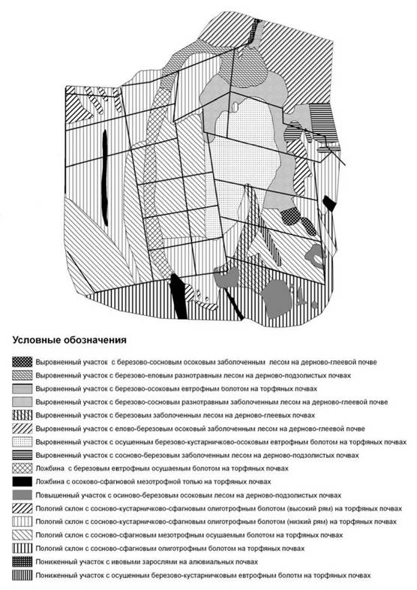
Рис. 2. Ландшафтная карта бассейна р. Гавриловка
На северо-востоке участка расположена долина реки Гавриловка с характерной повышенной минерализацией и обводненностью, связанной с притоком вод с прилегающих территорий. Основную часть долины занимает березово-осоковый евтрофный фитоценоз (согра) (рис. 2). Древесный ярус в основном состоит из Betula pubescens Ehrh. (15-18 м в высоту) с примесью Pinus sylvestris L. Кустарниковый ярус представлен Ribes nigrum L. Carex cespitosa L. повсеместно образует кочки (20-30 см). В подросте, кроме B. pubescens Ehrh. и P. sylvestris L., присутствует также Abies obovata Le- deb. Из современного фитоценоза резко выделяется редкий ярус Larix sibirica Ledeb (25-30 м высотой). Много погибших деревьев, в подросте их нет совсем. Можно сделать вывод, что здесь происходит смена лиственничного леса на березовый кочкарник (согра).
Создание сети мелиоративных каналов увеличило обводненность поймы. Сеть улучшила дренирован- ность бассейна р. Гавриловка и увеличила сток реки, но русло реки не справилось с увеличением стока. Этот фактор также вызвал увеличение обводненности прилегающих территорий и продолжительности весеннего наводнения, что обусловило появление на месте лиственничника березовой согры. Ситуацию усугубила колония бобров, построившая здесь плотину.
У русла Гавриловки расположен ивовый фитоценоз на примитивных аллювиальных почвах. Вероятно, в последнее время ивовые заросли увеличили площадь своего распространения.
Кроме смены фитоценозов понижение уровня грунтовых вод вызывает так называемый процесс сработки торфяной залежи и изменение почвообразовательного процесса. Происходит увеличение степени разложения торфа и связанной с ней объемной массы. Это приводит к увеличению запасов элементов питания в единице объема и к уменьшению пористости, улучшающей водоподъемные свойства торфа [8]. Сработка торфяной залежи затронула в основном низинные болота и частично заболоченные леса. В олиготрофных участках болот ничего подобного не произошло. Хотя в общем и на евтрофных участках изменение почвообразовательного процесса было невелико и малозначительно, уменьшение торфяной залежи малозаметно.
Осушение мобилизует естественное плодородие торфяных почв, питательные вещества которых в естественных условиях малодоступны растениям. В результате улучшение аэрации почвы резко меняет интенсивность и направленность многих химических процессов, от которых зависит трансформация органического вещества [8].
После осушения торфяной залежи возникает опасность самовозгорания торфа и торфяных пожаров. Эти опасные природные явления могут произойти вследствие неправильно проведенной мелиорации, вызывающей переосушение торфяной залежи и, как следствие, ухудшение условий роста растений.
Но на территории участка переосушения и торфяных пожаров не произошло в отличие от осушенного участка Иксинского болотного массива, расположенного на 30 км восточнее, у с. Плотниково [10].
Осушение вызывает понижение уровня грунтовых вод не только непосредственно на территории участка, но и на соседних территориях [11]. Поэтому все процессы, характерные для осушаемых земель, распространяются на некоторое расстояние (до 2-3 км) на окружающие территории.
Осушительная мелиорация увеличила продуктивность фитоценозов, вызвала повышение бонитета на многих лесных участках, привела к смене сфагновых мхов лишайниками и гипновыми мхами. В целом хозяйственная деятельность человека оказала положительное влияние на природу участка, создала более благоприятные условия для лесного хозяйства, хотя и вызвала кое-где негативные изменения ландшафтов.
Список литературы
Боч М.С., Мазинг В.В. Экосистемы болот СССР. Л.: Наука, 1979. 185 с.
История естествознания в России / Под ред. С.Р. Микулинского. М.: Изд-во АН СССР, 1962. Т. 3. 603 с.
Седнев И.С. Ландшафтно-типологическая характеристика участка бассейна р. авриловка в системе Васюганского болота // Материалы докладов XV Международной научной конференции студентов, аспирантов и молодых учёных «Ломоносов-2008». М., 2008. С. 25-28.
Глебов Ф.З. Взаимоотношения леса и болота в таежной зоне. Новосибирск: Наука, 1988. 184 с.
Васильев С.В. Лесные и болотные ландшафты Западной Сибири. Томск: Изд-во НТЛ, 2007. 276 с.
Инишева Л.И., Дементьева Т.В., Головацкая Е.А., Порохина Е.В. Научно-исследовательский полигон «Васюганье»: Программа научной экскурсии. Томск: ЦНТИ, 2003. 88 с.
Семенова Н.М. Состояние, использование и охрана ресурсов торфяных болот в Томской области // Охрана природы. Томск: Изд-во НТЛ, 2001. С. 69-87.
Вода России. Социально-экологические водные проблемы / А.М. Черняев, М.П. Дальков, Н.Б. Прохорова и др. Екатеринбург: Аква-Пресс, 2001. 363 с.
Елисеева В.М. К динамике растительного покрова осушенных низинных болот // Материалы по динамике растительного покрова: Докл. на межвуз. конф. в сентябре 1968 г. Владимир, 1968. С. 139-141.
Базанов В.А., Льготин В.А., Скугарев А.А., Романчук Т.В. Оценка экологических последствий осушительных мелиораций в Томской области (на примере участка в районе п. Плотниково Бакчарского района) // Охрана природы. Томск: Изд-во НТЛ, 2001. С. 11-21.
Горожанкина С.М. Применение аэрокосмических материалов при лесо-болотоведческих исследованиях // Методы дистанционных исследований для решения природоведческих задач. Новосибирск: Наука, 1986. С. 169-188.

